**КИЇВСЬКИЙ КОЛЕДЖ ЗВ´ЯЗКУ**

Циклова комісія "Комп’ютерної інженерії"

**ЗВІТ** **ВИКОНАННЯ**

**ПРАКТИЧНОГО ЗАВДАННЯ №2**

з дисципліни: «Введення до Інтернету речей»

Виконали студентки

групи РПЗ-94

Колосюк Д.С._____

Мількевич В.П.____

Перевірив викладач

Повхліб В.С.

Київ  2022

**Практичне завдання – Карта інтернету**

Цілі та задачі

Частина 1: Перевірка підключення до мережі за допомогою Ping

Частина 2: Трасування маршруту до віддаленого сервера за допомогою Windows Tracert

Частина 2: Відстеження маршруту до віддаленого сервера за допомогою Windows Tracert

Частина 4: Порівняйте результати Traceroute

**Виконувала Колосюк Д.С.**

Part 1: Перевірте підключення до мережі за допомогою Ping

Step 1: Визначте, чи доступний віддалений сервер.

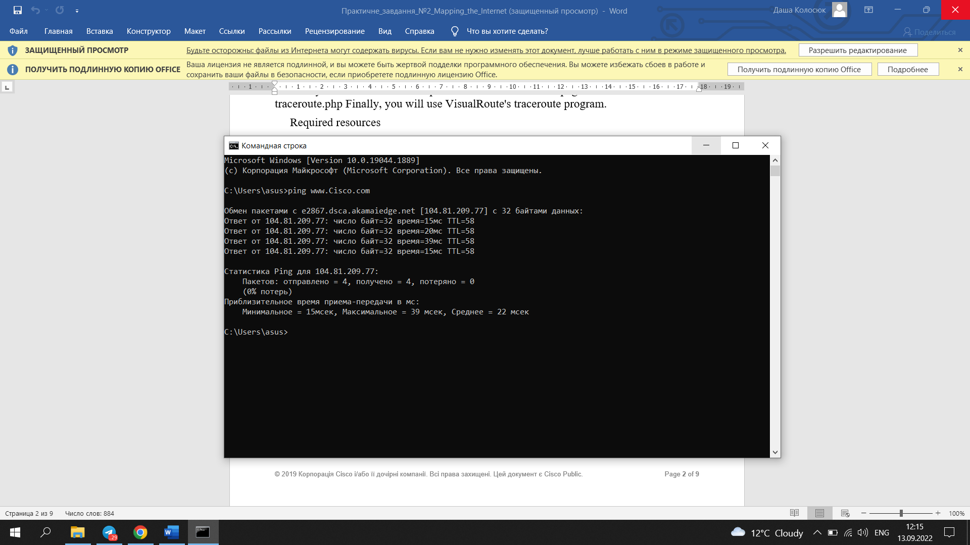

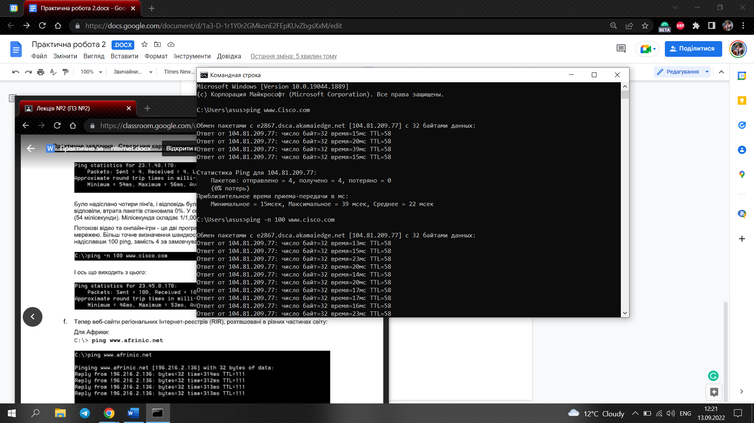

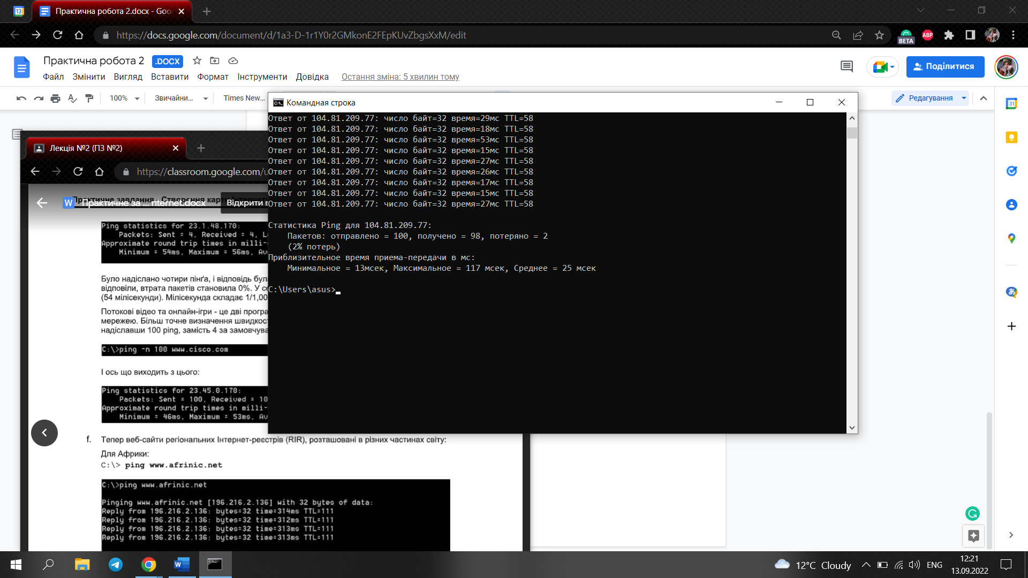

Для Африки:

C:\> ping www.afrinic.net

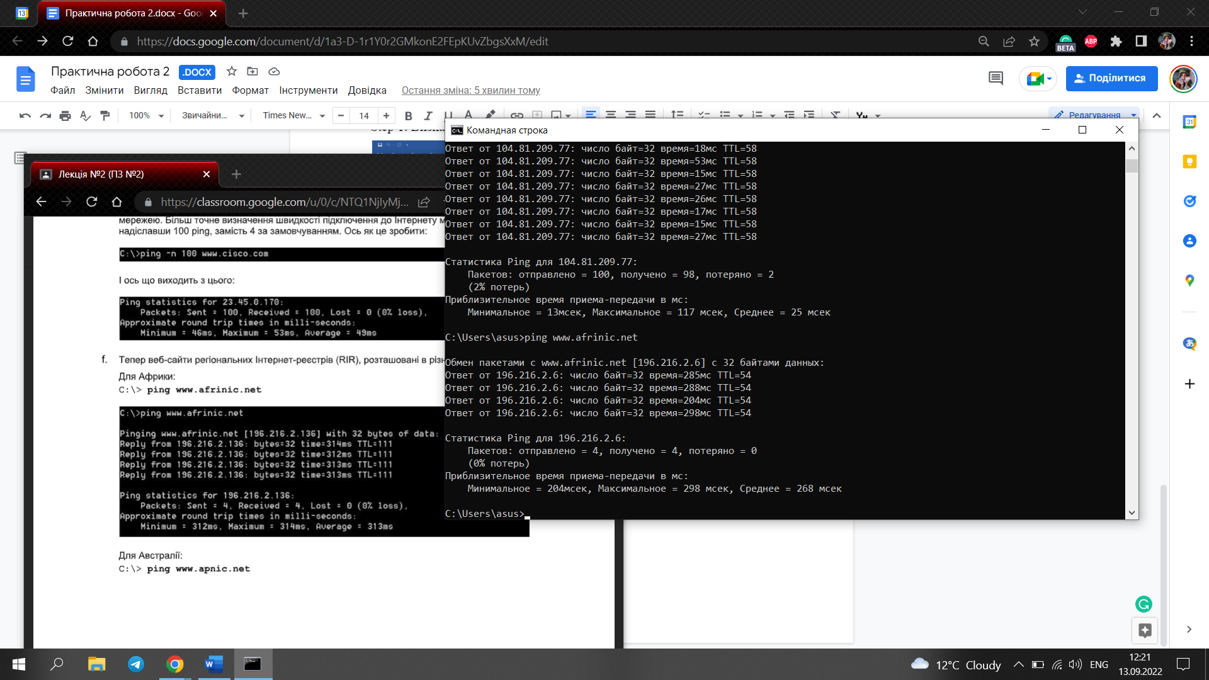

Для Австралії:

C:\> ping www.apnic.net

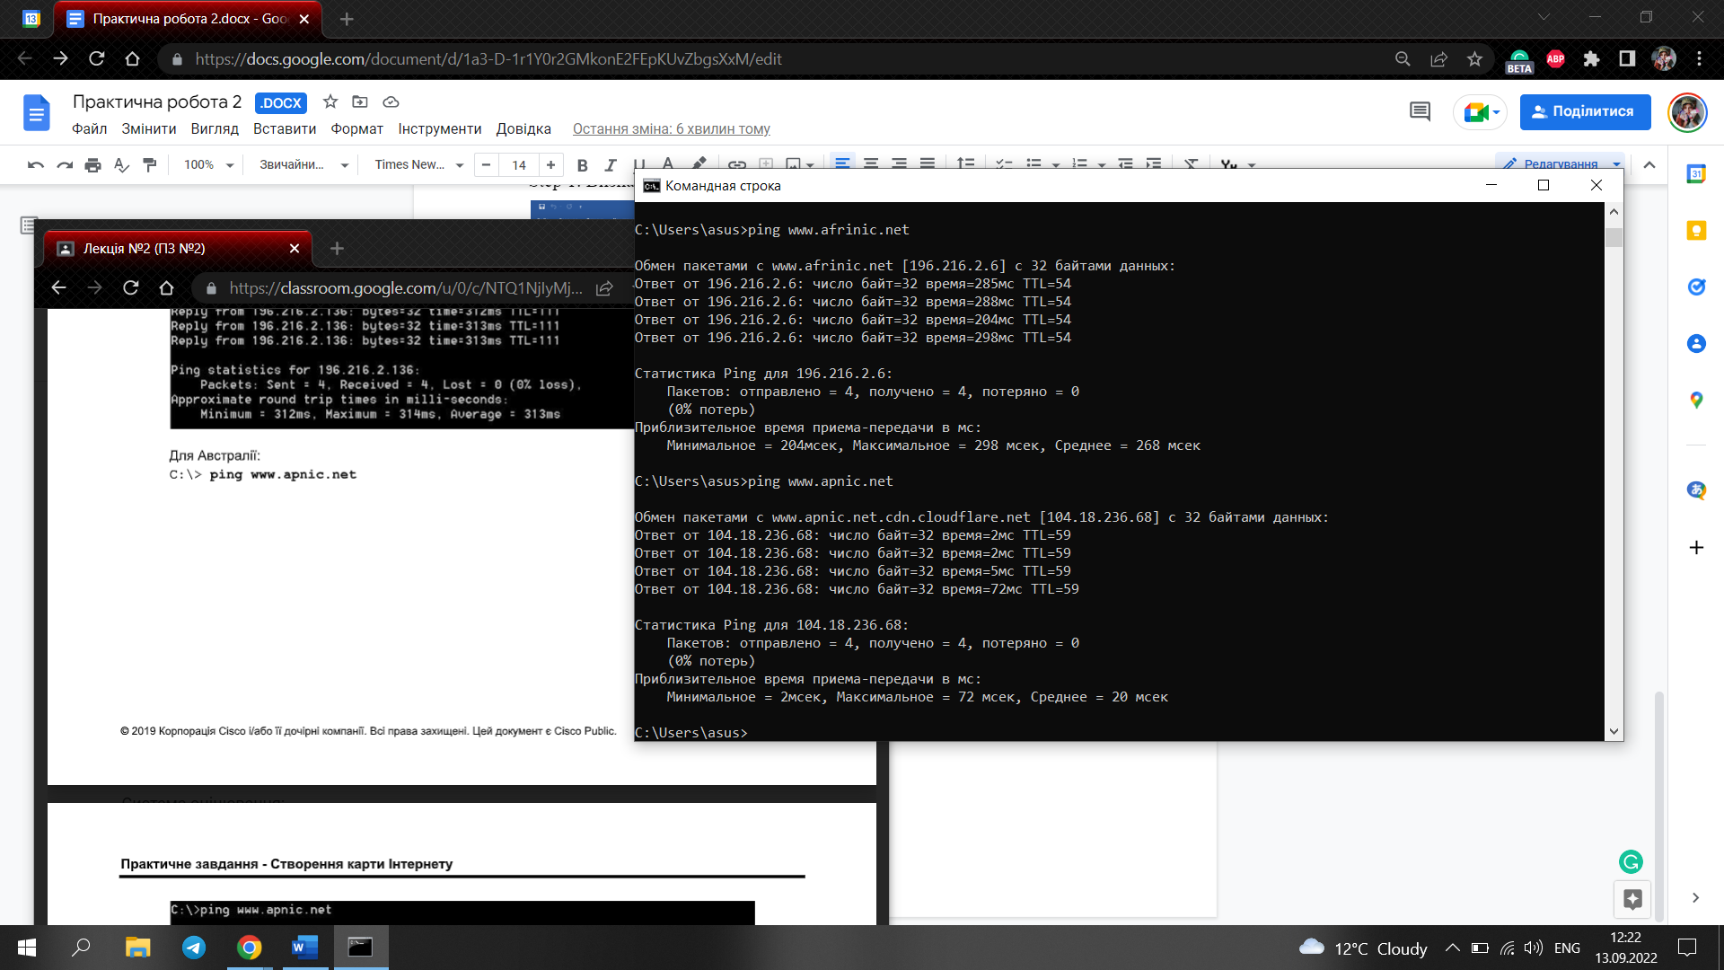

Для Європи:

C:\> ping www.ripe.net

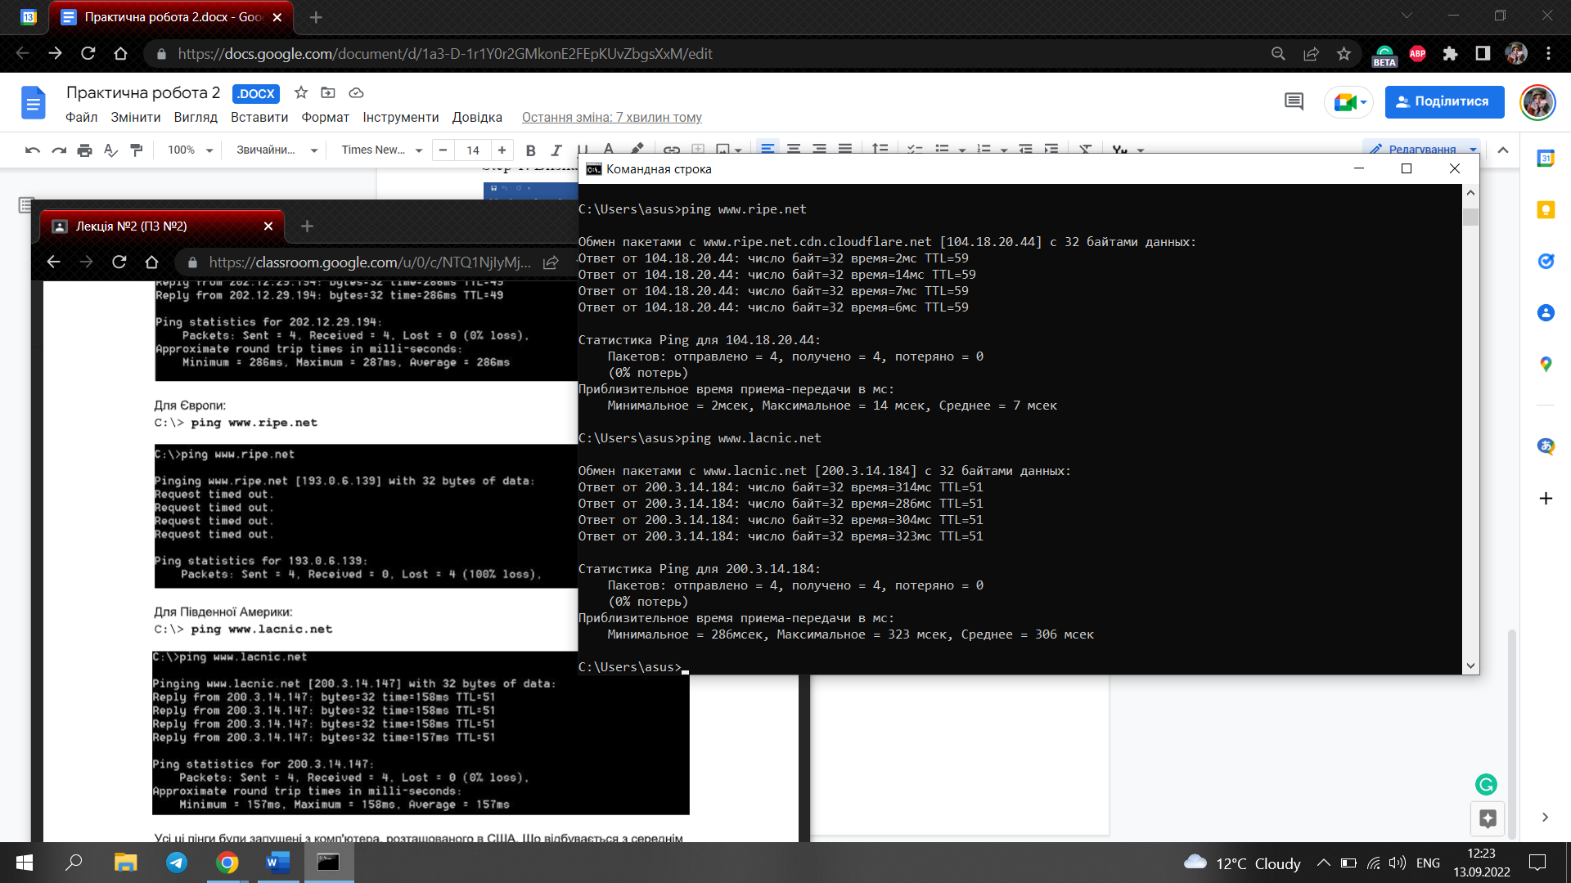

Для Південної Америки:

C:\> ping www.lacnic.net



Усі ці пінги були запущені з комп’ютера, розташованого в США. Що відбувається з середнім значенням часу пінгу в мілісекундах, коли дані переміщуються на одному континенті (Північна Америка), порівняно з даними з Північної Америки, які подорожують на різні континенти?

*Значання ping варіюються від відстані початкової і цільової точок, тому знаходячись в Україні, маємо найменшу затримку в підключенні європейських і австралійських серверів.*

Що цікавого можна сказати про пінги, які були відправлені на європейський веб-сайт?

*Я би виокремила те, що європейські сервери працюють стабільно і з найменшою затримкою, ніж інші регіони.*

**Виконала Колосюк Д.С.**

Part 4: Порівняйте результати Traceroute

Step 1: Порахуйте шлях до www.cisco.com за допомогою tracert.

*Шлях до* [*www.cisco.com*](http://www.cisco.com) *становить 7*

Step 2: Порахуйте шлях до www.cisco.com за допомогою веб-інструменту на

subnetonline.com.

*Шлях до* [*www.cisco.com*](http://www.cisco.com) *становить ~30*

Step 3: Перерахуйте шлях до www.cisco.com за допомогою VisualRoute Lite edition.

*Шлях до* [*www.cisco.com*](http://www.cisco.com) *становить 10*

Чи всі traceroute використовують ті самі шляхи до www.cisco.com? Поясніть.

*По суті, tracert і VisualRoute Lite edition мають однакові шляхи, але різниця полягає в тому, що утиліта враховує в шлях і сам пристрій. В іншому, вони мають однаковий принцим роботи.*

Міркування

Переглянувши traceroute за допомогою трьох різних інструментів (tracert, web interface і VisualRoute), чи є які-небудь ідеї, які використовують VisualRoute за умови, що інші два інструменти не зробили цього?

Утиліта VisualRoute представляє всі результати у візуальному інтерфейсі, що не скажеш про tracert i веб-застосунки. Інтерфейс дає можливість зручно переглядати інформацію та положення хостів, також слідкувати точки ping.